http协议

- http协议是什么
1.1 http协议简介
HTTP（HyperText Transfer Protocol）协议是基于TCP的应用层协议，它不关心数据传输的细节，主要是用来规定客户端和服务端的数据传输格式，最初是用客户端传输HTML页面的内容。默认端口是80。
1.2http协议分类
1）静态超文本
客户端直接通过URL请求到服务端相对应的资源，服务端直接将部署在数据库或者文件系统中的标签语言文件返还给客户端，其中可以包括其他的URL来使得客户端再次和网络中的其他主机发送HTTP请求来递归地完成超文本的解析，如HTML中的img标签。
2）动态超文本
动态超文本需要通过软件技术来实现创建和处理动态文本，例如CGI，JavaServlet等技术，将URL中‘？’之后的动态部分做解析并生成动态文档，并且可以嵌入脚本语言交付给浏览器中的解析引擎来提高动态文档的效率，使文档中不必要的重复的部分独立解析完成，甚至可以实现活动文档，直接在文档上运行字节码形式的java程序或者javascript脚本。
1.3http协议基于什么
计算机网络协议
将网络连接过程分成数个层次，每个层次都有独立的功能，代码都是独立撰写，功能互不干扰，环节出问题，只要将该层次的代码重新撰写即可

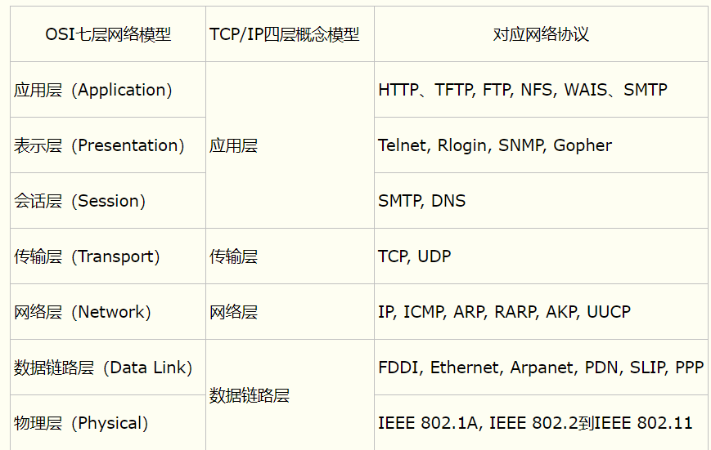
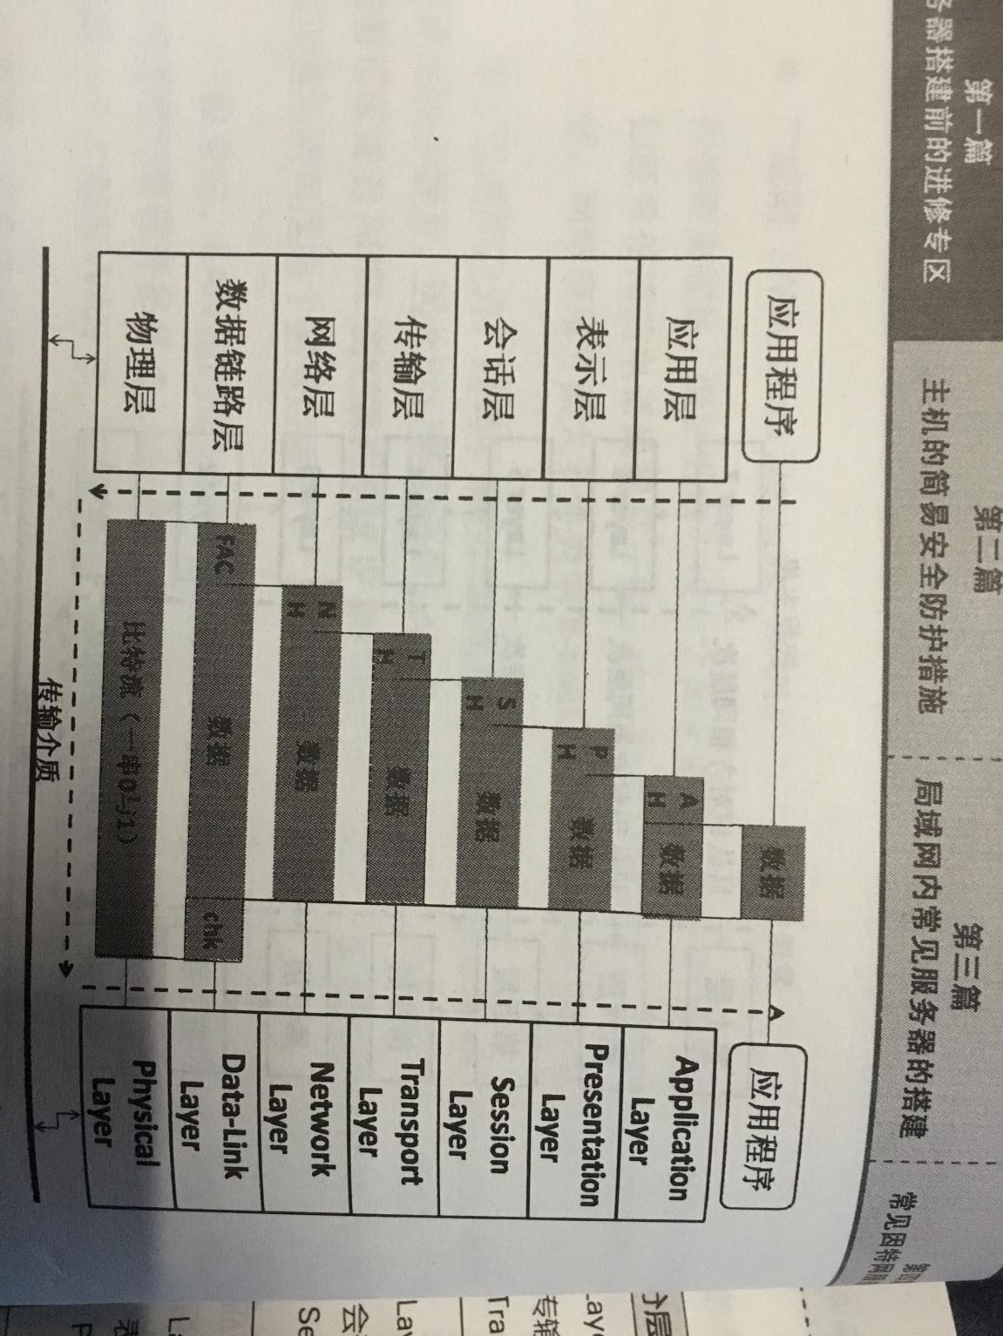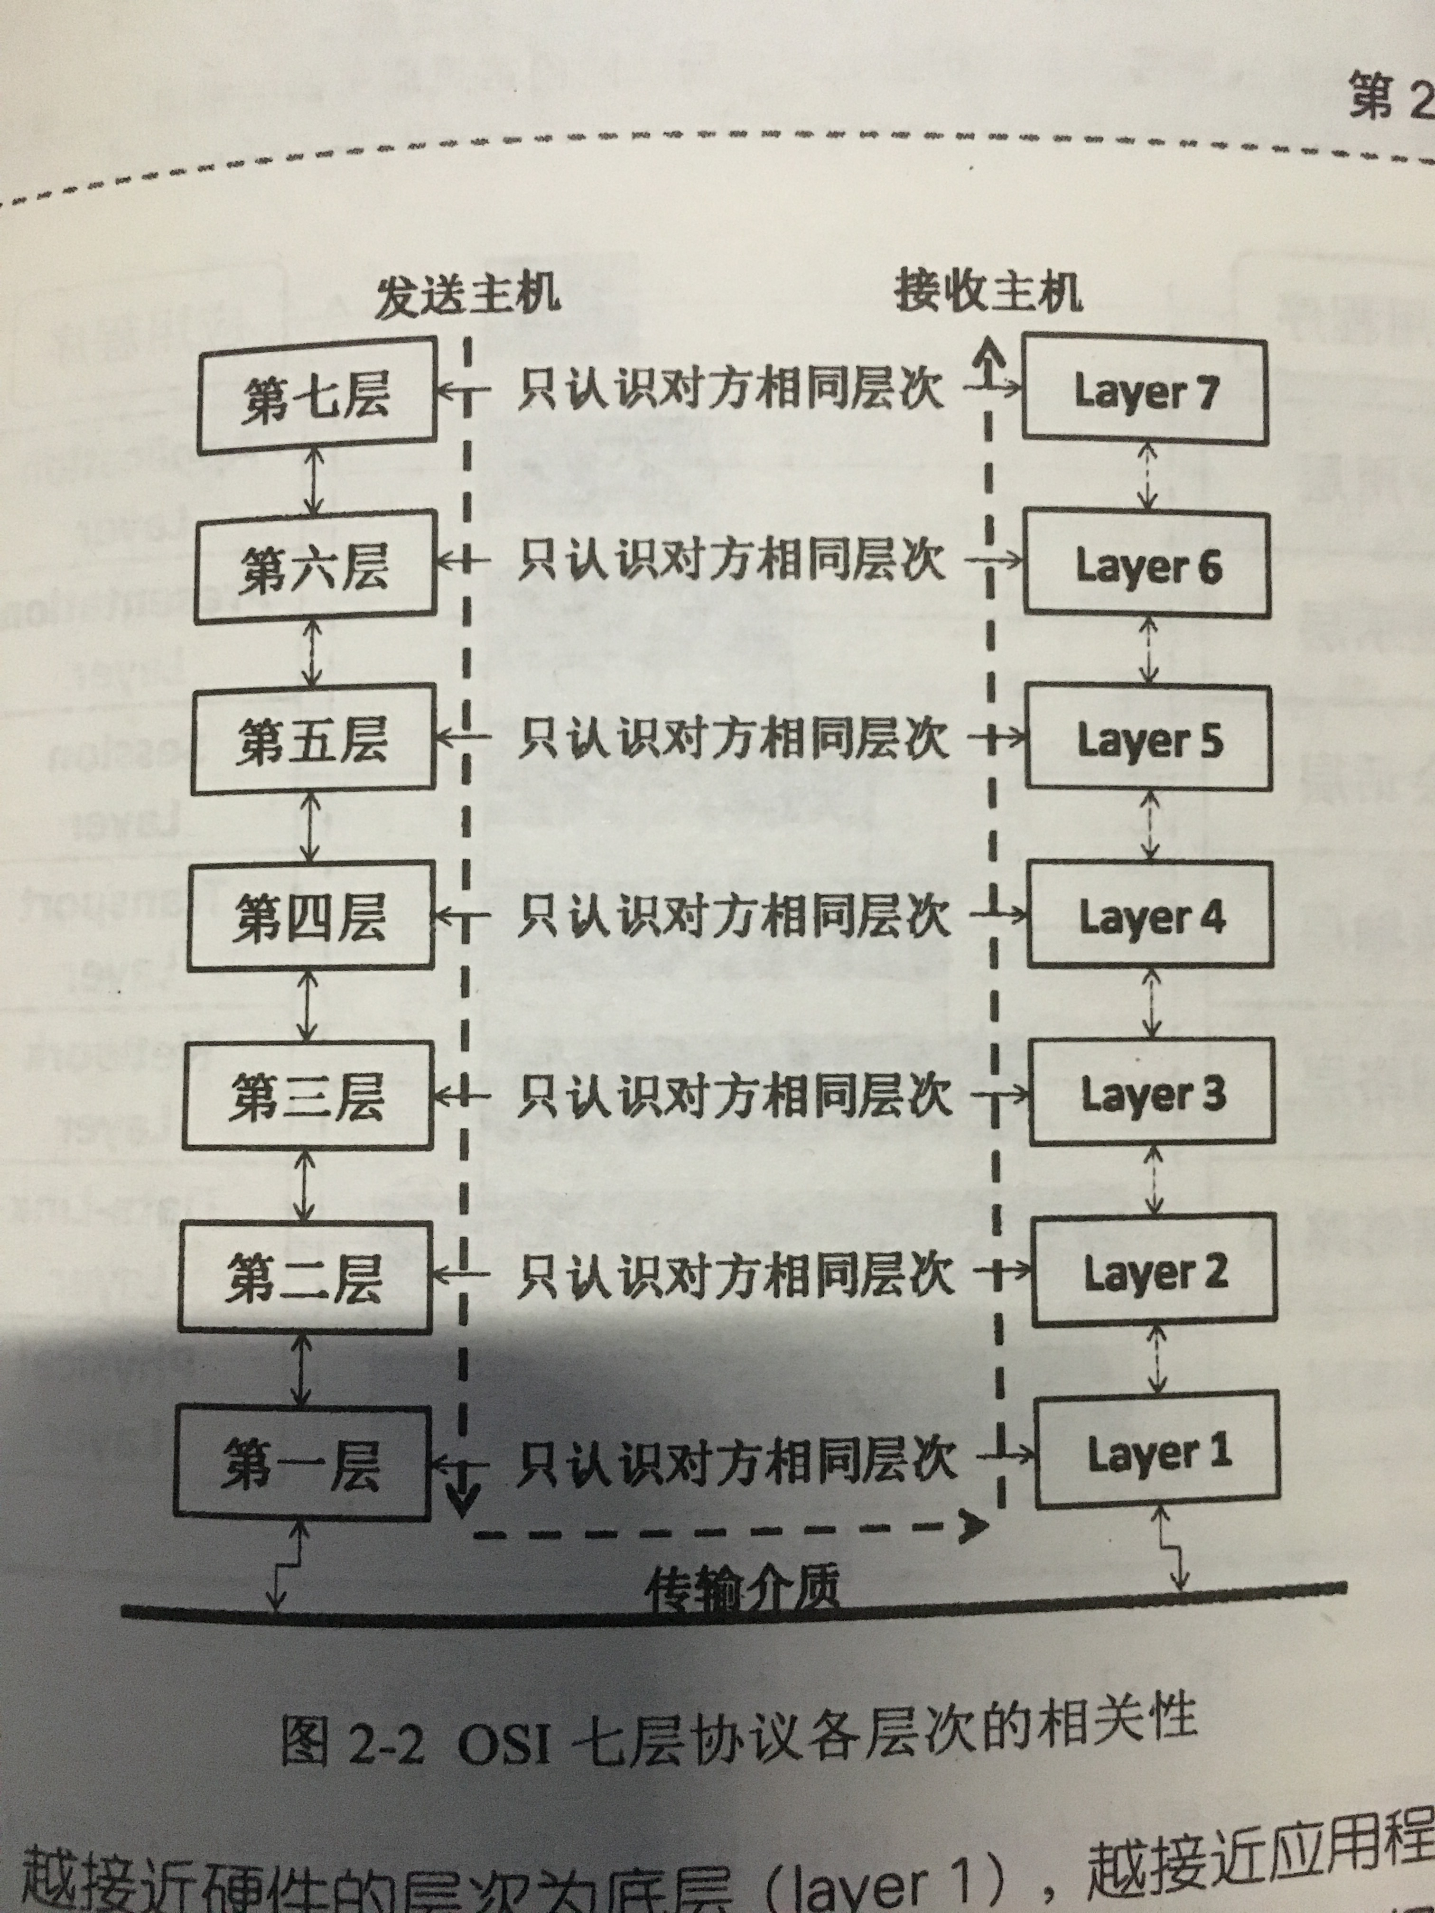

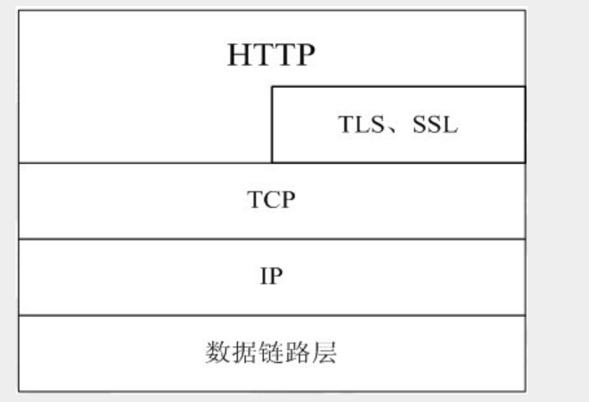
- HTTP运行事务
2.1 http请求报文
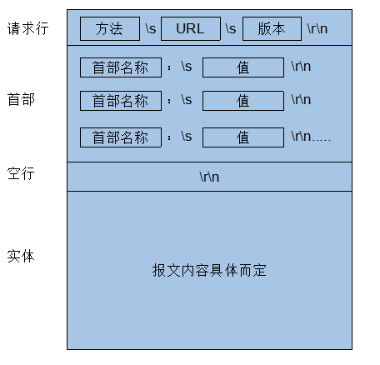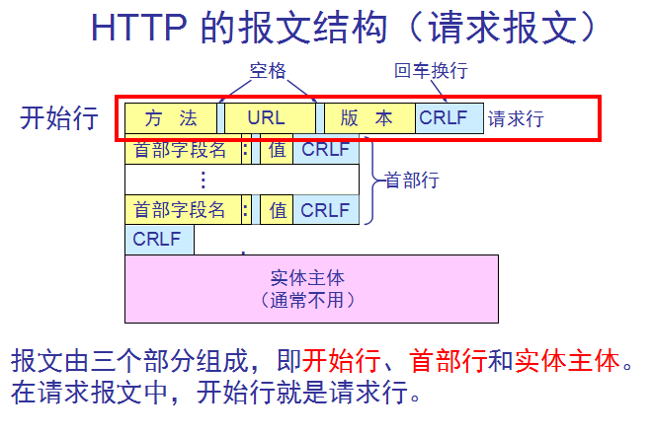
GET /index.htm HTTP/1.1 Host:hackr.jp
GET：表示请求访问服务器的类型，称为方法；
index.htm：指明了请求访问的资源对象，也称请求URI；
HTTP1.1：HTTP版本号，用来提示客户端使用的HTTP协议功能

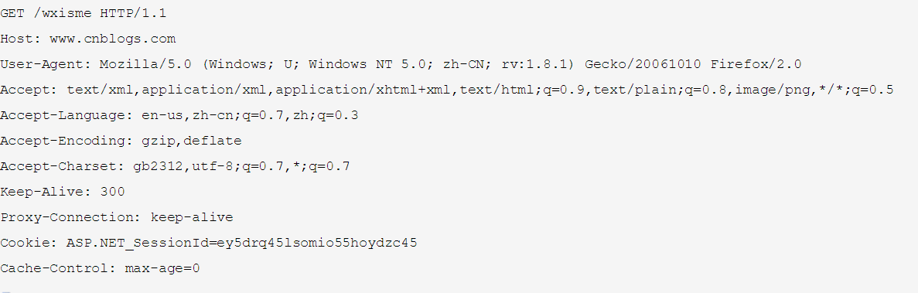
请求报文就是由请求行、请求头、内容实体组成的，注意，每一行的末尾都有回车和换行，在内容实体和请求头之间另有一个空行。其中请求行指定的是请求方法、请求URL、协议版本；请求头是键值对的形式存在的，就是字段名：值；内容实体就是要传输的数据。稍后会对方法、请求头字段做详细的说明。
2.2http响应报文
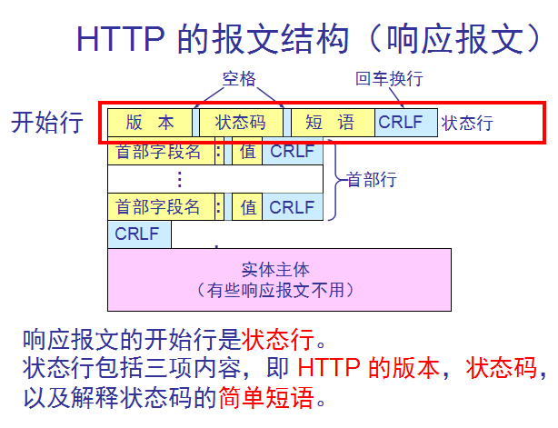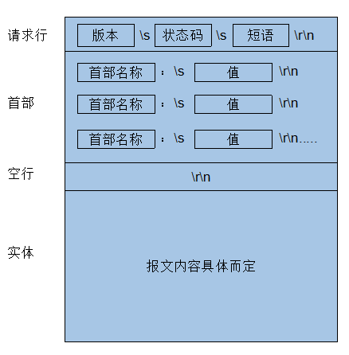
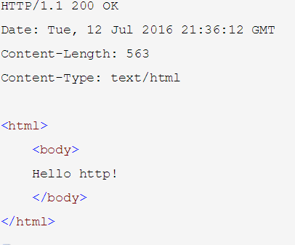
响应报文由状态行、响应首部字段（响应头）、响应实体组成，其中第一行是状态行，依次包含HTTP版本，状态码和状态短语组成；在一个回车换行之后是响应头，也是键值对的形式，字段名：值；然后会有一个空行也包含回车换行，之后是响应实体，就是要传输的数据。在上面的例子当中就是一个非常简单的HTML页面。对于响应状态码，首部字段键值对稍后会有更加详细的说明。

2.3http状态码
状态码 | 含义
100 | 客户端应当继续发送请求。这个临时响应是用来通知客户端它的部分请求已经被服务器接收，且仍未被拒绝。客户端应当继续发送请求的剩余部分，或者如果请求已经完成，忽略这个响应。服务器必须在请求完成后向客户端发送一个最终响应。
101 | 服务器已经理解了客户端的请求，并将通过Upgrade 消息头通知客户端采用不同的协议来完成这个请求。在发送完这个响应最后的空行后，服务器将会切换到在Upgrade 消息头中定义的那些协议。 只有在切换新的协议更有好处的时候才应该采取类似措施。例如，切换到新的HTTP 版本比旧版本更有优势，或者切换到一个实时且同步的协议以传送利用此类特性的资源。
102 | 由WebDAV（RFC 2518）扩展的状态码，代表处理将被继续执行。
200 | 请求已成功，请求所希望的响应头或数据体将随此响应返回。
201 | 请求已经被实现，而且有一个新的资源已经依据请求的需要而建立，且其 URI 已经随Location 头信息返回。假如需要的资源无法及时建立的话，应当返回 '202 Accepted'。
202 | 服务器已接受请求，但尚未处理。正如它可能被拒绝一样，最终该请求可能会也可能不会被执行。在异步操作的场合下，没有比发送这个状态码更方便的做法了。 返回202状态码的响应的目的是允许服务器接受其他过程的请求（例如某个每天只执行一次的基于批处理的操作），而不必让客户端一直保持与服务器的连接直到批处理操作全部完成。在接受请求处理并返回202状态码的响应应当在返回的实体中包含一些指示处理当前状态的信息，以及指向处理状态监视器或状态预测的指针，以便用户能够估计操作是否已经完成。
203 | 服务器已成功处理了请求，但返回的实体头部元信息不是在原始服务器上有效的确定集合，而是来自本地或者第三方的拷贝。当前的信息可能是原始版本的子集或者超集。例如，包含资源的元数据可能导致原始服务器知道元信息的超级。使用此状态码不是必须的，而且只有在响应不使用此状态码便会返回200 OK的情况下才是合适的。
204 | 服务器成功处理了请求，但不需要返回任何实体内容，并且希望返回更新了的元信息。响应可能通过实体头部的形式，返回新的或更新后的元信息。如果存在这些头部信息，则应当与所请求的变量相呼应。 如果客户端是浏览器的话，那么用户浏览器应保留发送了该请求的页面，而不产生任何文档视图上的变化，即使按照规范新的或更新后的元信息应当被应用到用户浏览器活动视图中的文档。 由于204响应被禁止包含任何消息体，因此它始终以消息头后的第一个空行结尾。
205 | 服务器成功处理了请求，且没有返回任何内容。
206 | 服务器已经成功处理了部分 GET 请求
207 | 由WebDAV(RFC 2518)扩展的状态码，代表之后的消息体将是一个XML消息，并且可能依照之前子请求数量的不同，包含一系列独立的响应代码。
300 | 被请求的资源有一系列可供选择的回馈信息，每个都有自己特定的地址和浏览器驱动的商议信息。用户或浏览器能够自行选择一个首选的地址进行重定向。 除非这是一个 HEAD 请求，否则该响应应当包括一个资源特性及地址的列表的实体，以便用户或浏览器从中选择最合适的重定向地址。这个实体的格式由 Content-Type 定义的格式所决定。浏览器可能根据响应的格式以及浏览器自身能力，自动作出最合适的选择。当然，RFC 2616规范并没有规定这样的自动选择该如何进行。 如果服务器本身已经有了首选的回馈选择，那么在 Location 中应当指明这个回馈的 URI；浏览器可能会将这个 Location 值作为自动重定向的地址。此外，除非额外指定，否则这个响应也是可缓存的。
301 | 被请求的资源已永久移动到新位置，并且将来任何对此资源的引用都应该使用本响应返回的若干个 URI 之一。
302 | 请求的资源现在临时从不同的 URI 响应请求。由于这样的重定向是临时的，客户端应当继续向原有地址发送以后的请求。
303 | 对应当前请求的响应可以在另一个 URI 上被找到，而且客户端应当采用 GET 的方式访问那个资源。
304 | 如果客户端发送了一个带条件的 GET 请求且该请求已被允许，而文档的内容（自上次访问以来或者根据请求的条件）并没有改变，则服务器应当返回这个状态码。304响应禁止包含消息体，因此始终以消息头后的第一个空行结尾。
305 | 被请求的资源必须通过指定的代理才能被访问。
306 | 在最新版的规范中，306状态码已经不再被使用。
307 | 请求的资源现在临时从不同的URI 响应请求。由于这样的重定向是临时的，客户端应当继续向原有地址发送以后的请求。
400 | 1、语义有误，当前请求无法被服务器理解。除非进行修改，否则客户端不应该重复提交这个请求。 2、请求参数有误。
401 | 当前请求需要用户验证。该响应必须包含一个适用于被请求资源的 WWW-Authenticate 信息头用以询问用户信息。客户端可以重复提交一个包含恰当的 Authorization 头信息的请求。
402 | 该状态码是为了将来可能的需求而预留的。
403 | 服务器已经理解请求，但是拒绝执行它。与401响应不同的是，身份验证并不能提供任何帮助，而且这个请求也不应该被重复提交。
404 | 请求失败，请求所希望得到的资源未被在服务器上发现
405 | 请求行中指定的请求方法不能被用于请求相应的资源。该响应必须返回一个Allow 头信息用以表示出当前资源能够接受的请求方法的列表。
406 | 请求的资源的内容特性无法满足请求头中的条件，因而无法生成响应实体。
407 | 与401响应类似，只不过客户端必须在代理服务器上进行身份验证。
408 | 请求超时。客户端没有在服务器预备等待的时间内完成一个请求的发送。客户端可以随时再次提交这一请求而无需进行任何更改。
409  410  411  412
  由于和被请求的资源的当前状态之间存在冲突，请求无法完成。
  被请求的资源在服务器上已经不再可用，而且没有任何已知的转发地址。
  服务器拒绝在没有定义 Content-Length 头的情况下接受请求
  服务器在验证在请求的头字段中给出先决条件时，没能满足其中的一个或多个
413  414  415 | 服务器拒绝处理当前请求，因为该请求提交的实体数据大小超过了服务器愿意或者能够处理的范围  请求的URI 长度超过了服务器能够解释的长度，因此服务器拒绝对该请求提供服务  对于当前请求的方法和所请求的资源，请求中提交的实体并不是服务器中所支持的格式，因此请求被拒绝。
416  417 | 如果请求中包含了 Range 请求头，并且 Range 中指定的任何数据范围都与当前资源的可用范围不重合，同时请求中又没有定义 If-Range 请求头，那么服务器就应当返回416状态码。  在请求头 Expect 中指定的预期内容无法被服务器满足，或者这个服务器是一个代理服务器，它有明显的证据证明在当前路由的下一个节点上，Expect 的内容无法被满足。
421  422 | 从当前客户端所在的IP地址到服务器的连接数超过了服务器许可的最大范围。通常，这里的IP地址指的是从服务器上看到的客户端地址（比如用户的网关或者代理服务器地址）。在这种情况下，连接数的计算可能涉及到不止一个终端用户。  从当前客户端所在的IP地址到服务器的连接数超过了服务器许可的最大范围。通常，这里的IP地址指的是从服务器上看到的客户端地址（比如用户的网关或者代理服务器地址）。在这种情况下，连接数的计算可能涉及到不止一个终端用户。
424  500 | 由于之前的某个请求发生的错误，导致当前请求失败，例如 PROPPATCH。  服务器遇到了一个未曾预料的状况，导致了它无法完成对请求的处理。一般来说，这个问题都会在服务器的程序码出错时出现。
501 | 服务器不支持当前请求所需要的某个功能。当服务器无法识别请求的方法，并且无法支持其对任何资源的请求。
502 | 作为网关或者代理工作的服务器尝试执行请求时，从上游服务器接收到无效的响应。
503 | 由于临时的服务器维护或者过载，服务器当前无法处理请求。
504 | 作为网关或者代理工作的服务器尝试执行请求时，未能及时从上游服务器（URI标识出的服务器，例如HTTP、FTP、LDAP）或者辅助服务器（例如DNS）收到响应。
505 | 服务器不支持，或者拒绝支持在请求中使用的 HTTP 版本
507 | 服务器无法存储完成请求所必须的内容。这个状况被认为是临时的。
509 | 服务器达到带宽限制。这不是一个官方的状态码，但是仍被广泛使用。
510 | 获取资源所需要的策略并没有没满足。
 | 参考链接：http://tool.oschina.net/commons?type=5

三HTTP请求方法（版本http 1.1）
GET方法
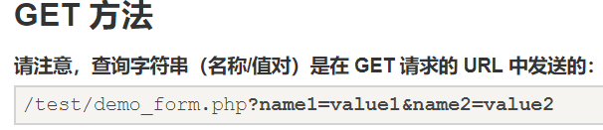
get方法请求指定的页面信息，返回实体主体。该请求是向服务器请求信息，请求参数会跟在url后面，因此，对传参长度有限制的，而且不同浏览器的上限是不同的（2k, 7~8k及其他）。由于get请求直接将参数暴露在url中，因此对于一些带有重要信息的请求可能并不完全合适。
POST：用于向指定URI提交内容，服务器端响应其行为

POST方法
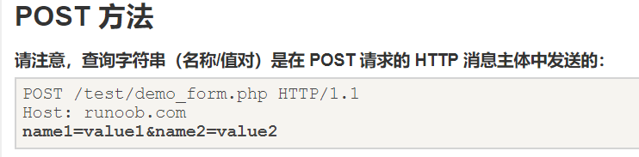
post请求是向指定资源提交数据进行处理请求，例如提交表单或者上传文件等。数据被包含在请求体中，POST请求可能会导致新的资源的建立和/或已有资源的修改。post方法没有对传递资源的大小进行限制，往往是取决于服务器端的接受能力，而且，该方法传参安全性稍高些
区别：
1、GET方法用于信息获取，它是安全的（安全：指非修改信息，如数据库方面的信息），而POST方法是用于修改服务器上资源的请求；
2、GET请求的数据会附在URL之后，而POST方法提交的数据则放置在HTTP报文实体的主体里，所以POS方法的安全性比GET方法要高；
3、GET方法传输的数据量一般限制在2KB，其原因在于：GET是通过URL提交数据，而URL本身对于数据没有限制，但是不同的浏览器对于URL是有限制的，比如IE浏览器对于URL的限制为2KB，而Chrome，FireFox浏览器理论上对于URL是没有限制的，它真正的限制取决于操作系统本身；POST方法对于数据大小是无限制的，真正影响到数据大小的是服务器处理程序的能力。
HEAD方法
类似于get请求，只不过返回的响应中没有具体的内容，用于获取报头
PUT方法
从客户端向服务器传送的数据取代指定的文档的内容
DELETE方法
请求服务器删除指定的页面。
CONNECT方法
HTTP/1.1协议中预留给能够将连接改为管道方式的代理服务器。
OPTIONS
允许客户端查看服务器的性能。
TRACE方法
回显服务器收到的请求，主要用于测试或诊断。
四HTTP从客户端到服务端的来回过程
1.获取IP地址当你在浏览器中输入网址（例如www.coder.com）并且敲了回车以后， 浏览器首先要做的事情就是获得coder.com的IP地址，具体的做法就是发送一个UDP的包给DNS服务器，DNS服务器会返回coder.com的IP, 这时候浏览器通常会把IP地址给缓存起来，这样下次访问就会加快。
2.建立tcp连接有了服务器的IP， 浏览器就要可以发起HTTP请求了，但是HTTP Request/Response必须在TCP这个“虚拟的连接”上来发送和接收。

想要建立“虚拟的”TCP连接，TCP邮差需要知道4个东西：（本机IP, 本机端口，服务器IP, 服务器端口），现在只知道了本机IP,服务器IP， 两个端口怎么办？

本机端口很简单，操作系统可以给浏览器随机分配一个， 服务器端口更简单，用的是一个“众所周知”的端口，HTTP服务就是80， 我们直接告诉TCP邮差就行。

经过三次握手以后，客户端和服务器端的TCP连接就建立起来了！ 终于可以发送HTTP请求了。
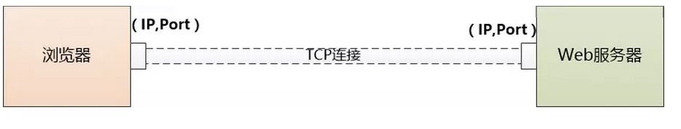
- 发起http请求
经过三次握手以后，客户端和服务器端的TCP连接就建立起来了！ 终于可以发送HTTP请求了。
一个HTTP GET请求经过千山万水，历经多个路由器的转发，终于到达服务器端
4服务器接受到这个请求.比如访问百度首页，就向服务器发起 HTTP 中的 GET 请求)
服务器接受到这个请求后，根据路径参数，经过后台一些处理之后，把处理后的结果返回给浏览器，如果是百度首页，就可以把完整的 HTML 页面代码返回给浏览器。
5.浏览器拿到了百度首页的完整 HTML 页面代码，内核和 JS 引擎就会解析和渲染这个页面，里面的 JS，CSS，图片等静态资源也通过一个个 HTTP 请求进行加载。
6
浏览器根据拿到的资源对页面进行渲染，最终把完整的页面呈现给用户。
- 如果浏览器没有后续的请求，那么就会跟服务器端发起 TCP 断开(即四次挥手)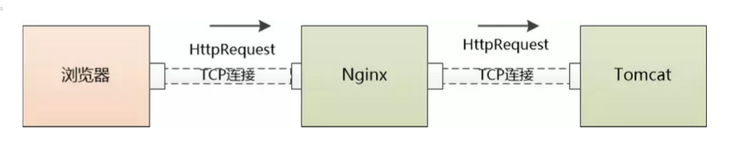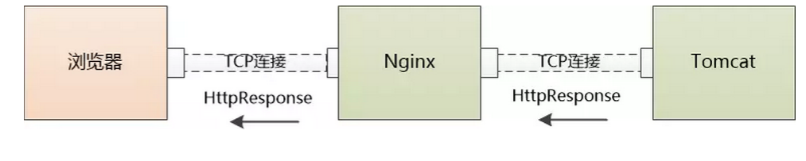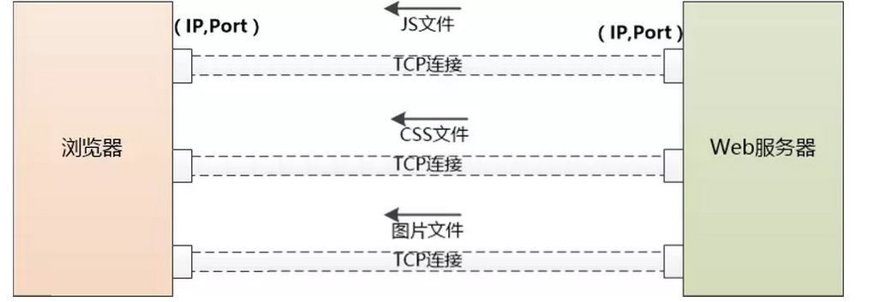
三次握手

第一次
第一次握手：建立连接时，客户端发送syn包（syn=j）到服务器，并进入SYN_SENT状态，等待服务器确认；SYN：同步序列编号（Synchronize Sequence Numbers）。

第二次
第二次握手：服务器收到syn包，必须确认客户的SYN（ack=j+1），同时自己也发送一个SYN包（syn=k），即SYN+ACK包，此时服务器进入SYN_RECV状态；

第三次
第三次握手：客户端收到服务器的SYN+ACK包，向服务器发送确认包ACK(ack=k+1），此包发送完毕，客户端和服务器进入ESTABLISHED（TCP连接成功）状态，完成三次握手。
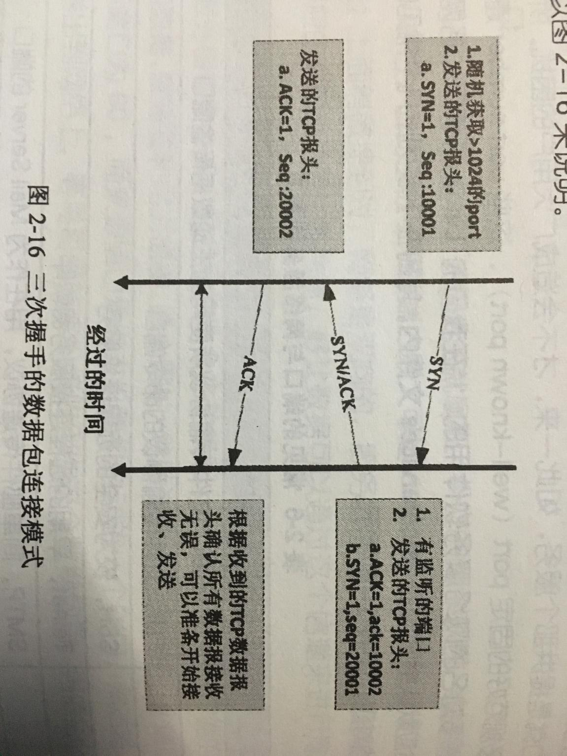
四次挥手
由于TCP连接是全双工的，因此每个方向都必须单独进行关闭。这原则是当一方完成它的数据发送任务后就能发送一个FIN来终止这个方向的连接。收到一个 FIN只意味着这一方向上没有数据流动，一个TCP连接在收到一个FIN后仍能发送数据。首先进行关闭的一方将执行主动关闭，而另一方执行被动关闭。
（1） TCP客户端发送一个FIN，用来关闭客户到服务器的数据传送。
（2） 服务器收到这个FIN，它发回一个ACK，确认序号为收到的序号加1。和SYN一样，一个FIN将占用一个序号。
（3） 服务器关闭客户端的连接，发送一个FIN给客户端。
（4） 客户端发回ACK报文确认，并将确认序号设置为收到序号加1。

